Ministero d’Istruzione
Istituto d’Istruzione Superiore “Medardo Rosso”
Liceo Artistico “Medardo Rosso” - Istituto Tecnico Costruzioni Ambiente Territorio “Giuseppe Bovara “
Via Calatafimi n°5 - 23900 Lecco Tel. 0341369278
PEC istituzionale: lcis01300g@pec.istruzione.it - email ordinaria istituzionale: lcis01300g@istruzione.it
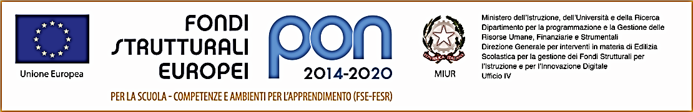
C.M. LCIS01300G - C.F. 92072640136

MODULO DEL CONSENSO PER L’ACCESSO
DI STUDENTI MINORI ALLO SPORTELLO D’ASCOLTO

I sottoscritti
(COGNOME E NOME DEL PADRE) _______________________________________
(COGNOME E NOME DELLA MADRE) _______________________________________
genitori del minore ( COGNOME E NOME DEL FIGLIO) __________________________________, classe_____________ Istituto___________________ .

Sono informati :
- che il minore potrà fare richiesta di avere accesso allo Sportello, di propria iniziativa e durante il periodo NOVEMBRE - GIUGNO 2020, attraverso sua richiesta scritta che perverrà direttamente alla Psicologa VIA E- MAIL oppure attraverso apposita cassettina posta all’ingresso della Scuola;
- che lo psicologo è vincolato al rispetto del Codice Deontologico degli Psicologi italiani, in particolare è strettamente tenuto al segreto professionale (Art. 11);
- che è necessario il consenso di ENTRAMBI i genitori, anche se separati o non conviventi, affinché il minore possa accedere allo Sportello Psicologico della Scuola;

Noi sottoscritti, in qualità di esercenti la potestà genitoriale/tutoriale del sunnominato minore, avendo letto, compreso ed accettato quanto contenuto nella circolare 47/2020, acconsentiamo che nostro figlio effettui il percorso di consulenza psicologica che la Dott. ssa MAZZOLENI ANNA LISA riterrà necessario nel suo caso, ovvero incontri individuali e/o congiunti ad uno o ad entrambe i genitori, impegnandoci a collaborare al meglio delle nostre possibilità.

In fede

Firma del padre _______________________________________
Firma della madre_____________________________________

Lecco, lì -----/-----/----------

DA CONSEGNARE a mano presso la Segreteria dell’Istituto

Oppure

INVIARE VIA E MAIL ALL’INDIRIZZO counselingmedardobovara@gmail.com entro e non oltre il 12 NOVEMBRE 2020.

